温度控制系统设计

一、任务

设计并制作一个温度控制系统，采用大功率电阻（10R/10W）作为加热器件，对铝板进行加热，温度传感器采用LM35，或NTC热敏电阻（10k/b3950/1%），图1为该温度控制系统基本架构。加热控制模块包含加热器件和铝板，温度传感器也安装在铝板之上，其它部分是用来控制的单片机系统部分。

系统可通过键盘设定需要控制的温度值，通过温度采集和控制使得铝板上的温度保持平衡，并使得该温度的波动尽量小。

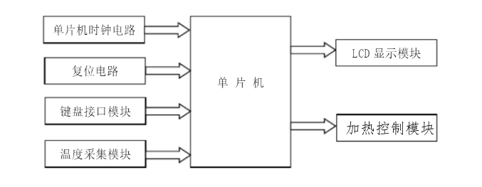

图1 温控系统架构框图

1. 要求
   1. 基本要求
      1. 设计系统实现温度的采集、加热控制、温度（包括设定温度和采集温度）显示等功能。20分
      2. 设四个按键，分别是设置键、加1键、减1键和启动/停止键，实现信息输入；在不超过最高温度的情况下，能够通过按键设置想要的温度并显示。20分
      3. 稳定时温度控制准确度/温度波动范围:±2度（可以采用LM35传感器）。10分
   2. 发挥部分
      1. 采用NTC热敏电阻作为温度传感器，稳定时温度控制准确度/温度波动范围:±2度。20
      2. 设计PID控制算法，使得启动时的温度过冲尽量小（< 2度），稳定速度快（10秒内）。20分
      3. 可设置温控范围，并实现温度超限报警。5分
      4. 其它。5分
2. 说明
   * 1. 铝板是个热容器件，存在温度传递延时，会带来温控的温度波动，需要通过控制策略设计（如PID）尽量降低温度波动。
     2. NTC温度传感器价格低廉，但其阻值与温度之间呈现非线性关系，通过电阻分压发或电桥得到的电压与温度之间也是非线性关系，需要通过查表法，或曲线拟合算法（如折线拟合）提高测量精度。
3. 评分标准

|  |  |  |  |
| --- | --- | --- | --- |
|  | 项 目 | 主要内容 | 满分 |
|  | 设计与总结报告： 方案比较、设计与论证， 理论分析与 计算， 电路图及有关设计文件， 测试方法与仪器， 测试 数据及测试结果分析。 | | **50** |
| 基本  要求 | 实际制作完成情况 | | **50** |
| 发挥  部分 | 完成(1) | | 20 |
| 完成(2) | | 20 |
| 完成(3) | | 5 |
| 完成(4) | | 5 |
| 总分 | | **50** |